Passo a passo para instalação do MySQL Server, Client e Workbench

Instalando o MySQL Server

O MySQL Server é o banco de dados open source mais popular do mundo. Vamos instalar o MySQL Community Server.

Teoricamente, você poderia usar qualquer outro banco de dados relacional para acompanhar o curso, como PostgreSQL, Oracle Database, SQL Server, etc.

Mas a minha recomendação é que você use o MySQL Server pelo menos até concluir todas as aulas, para evitar distrações.

**Windows**

Acesse <https://dev.mysql.com/downloads/windows/installer/8.0.html> e faça download do arquivo de instalação completo (extensão *.msi*).

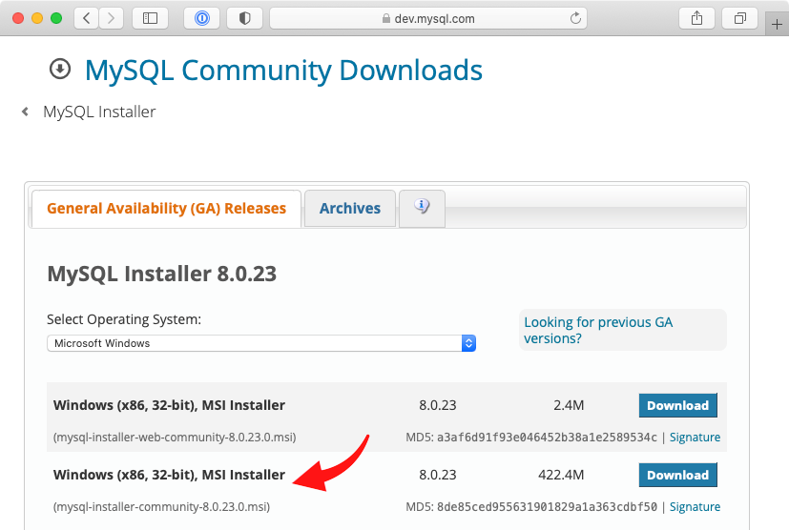

Execute o arquivo baixado e siga todas as etapas do assistente de instalação com atenção.

Na etapa *Choosing a Setup Type*, selecione a opção *Custom* e depois clique em *Next*. Essa opção permite que a gente defina o que queremos instalar, para evitar a inclusão de programas ou documentações desnecessárias.

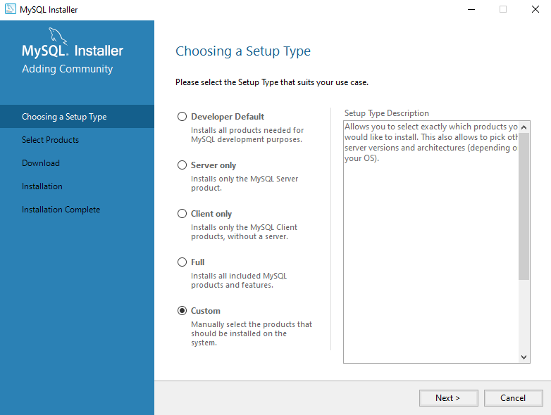

Queremos instalar apenas o MySQL Server e MySQL Workbench (que é uma ferramenta para gerenciar o banco de dados).

Na etapa *Select Products*, encontre e mova os seguintes produtos do lado esquerdo para o lado direito:

* MySQL Server 8.0.x
* MySQL Workbench 8.0.x

Clique em *Next* logo em seguida.

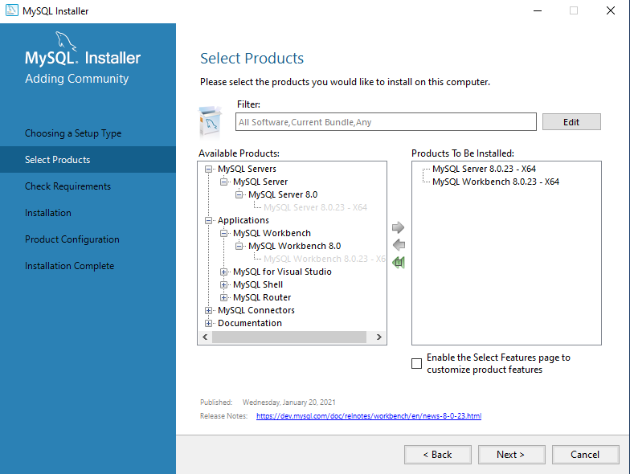

Caso algum software requerido não seja encontrado, o assistente pode tentar instalar para você.

Na etapa *Check Requirements*, clique no botão *Execute*.

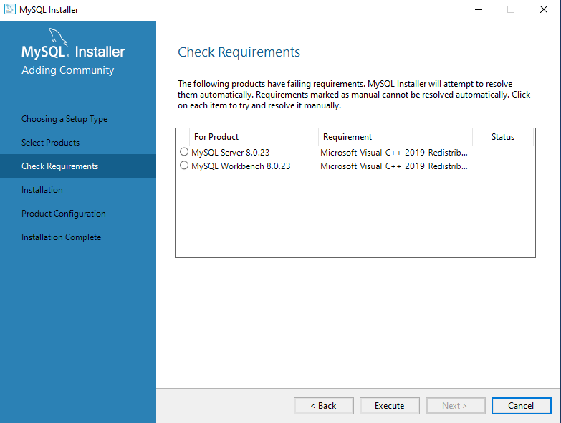

No meu caso (com Windows 10 novinho, sem praticamente nada instalado), foi necessário instalar o Microsoft Visual C++.

Se este for o seu caso também, clique na caixa de seleção para concordar com os termos e condições e depois clique no botão *Install*.

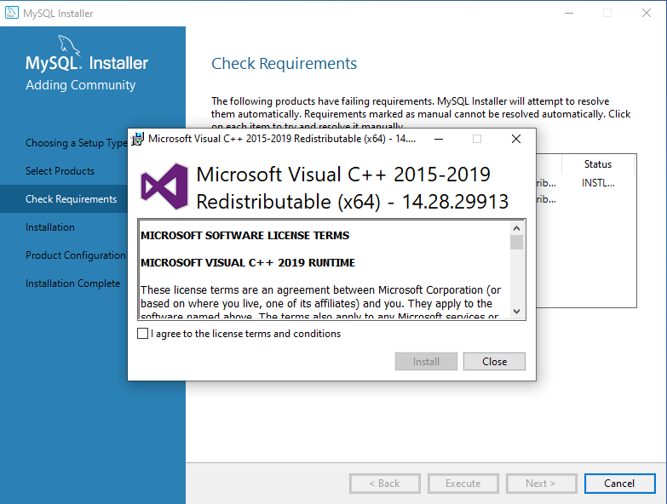

Quando a instalação do Microsoft Visual C++ for concluída, clique no botão *Close*.

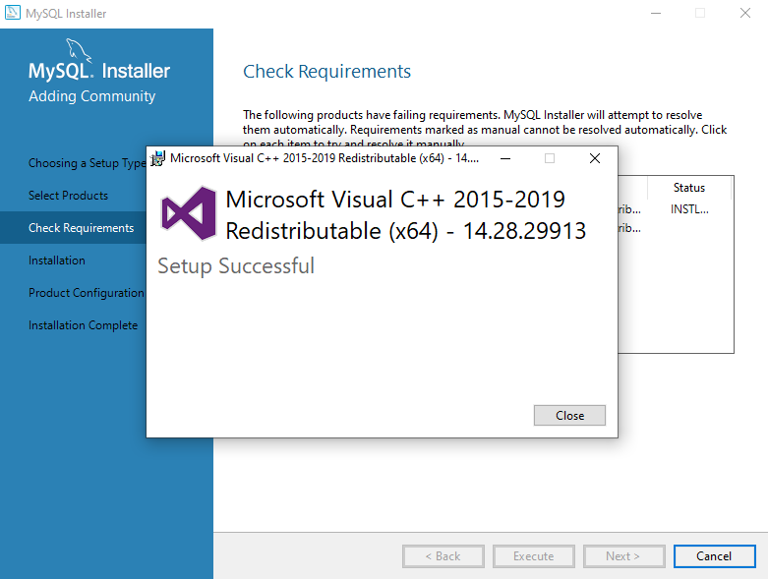

Continuamos na etapa *Check Requirements*, mas agora tudo indica que já temos todos os programas obrigatórios instalados. Clique no botão *Next*.

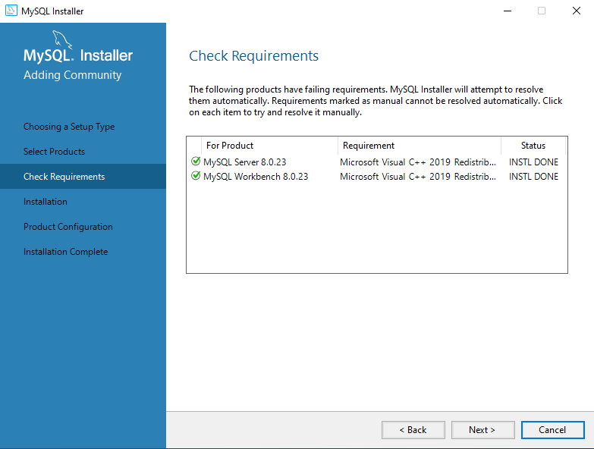

Na etapa *Installation*, clique no botão *Execute* para iniciar a instalação do MySQL Server e MySQL Workbench.

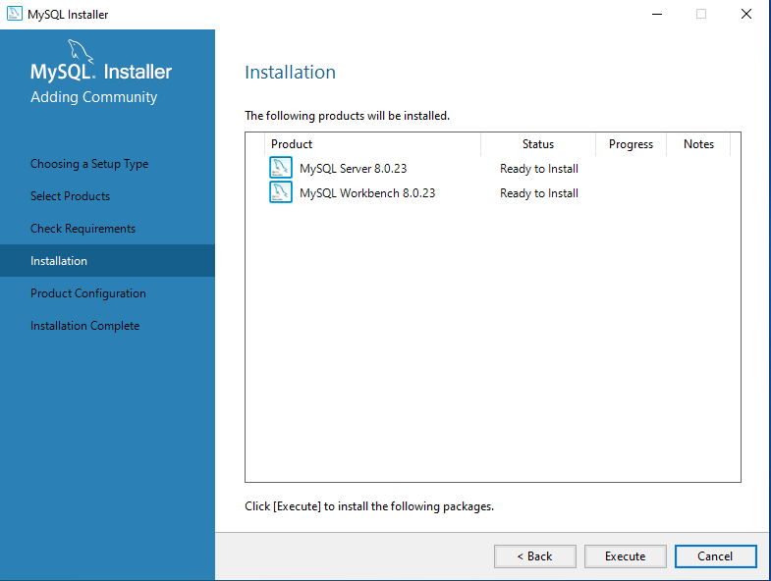

Agora vamos iniciar a configuração do MySQL Server. Na etapa *Product Configuration*, clique no botão *Next*.

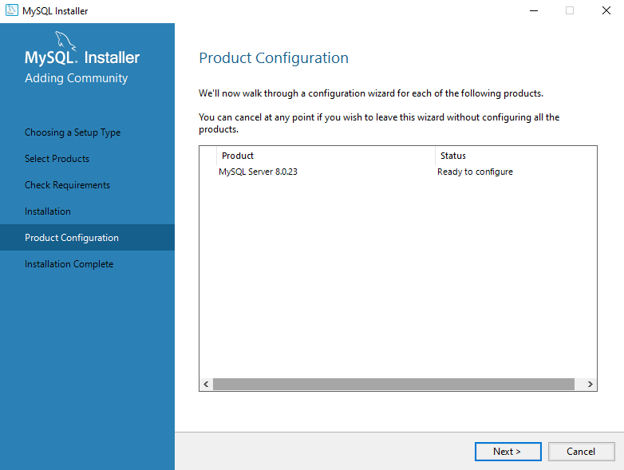

A primeira tela de configuração é a *Type and Networking*.

Aqui é possível configurar, por exemplo, a porta que o servidor MySQL irá usar para receber conexões.

É muito importante que você fique atento a isso!

A porta padrão do MySQL é a 3306, porém se você já tiver algum outro software instalado na sua máquina usando essa mesma porta, você não conseguirá iniciar o MySQL Server.

Se este for o seu caso, altere para um outro número de porta, como por exemplo 3307.

Anote esse número de porta, porque você vai precisar dele para estabelecer conexão com o seu servidor MySQL.

Clique no botão *Next*.

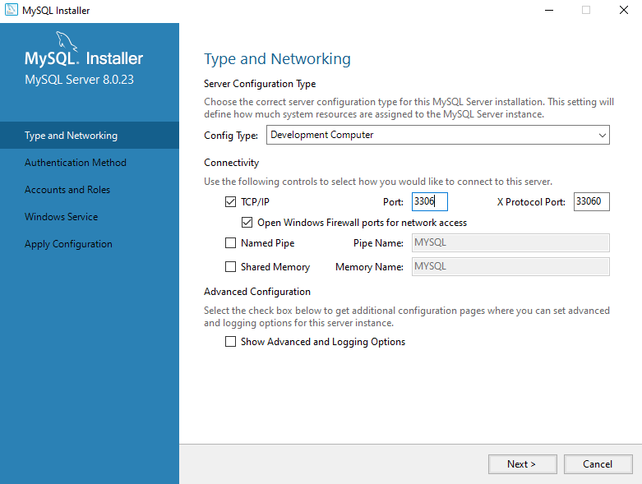

Na etapa *Authentication Method*, não altere nada e apenas clique no botão *Next*.

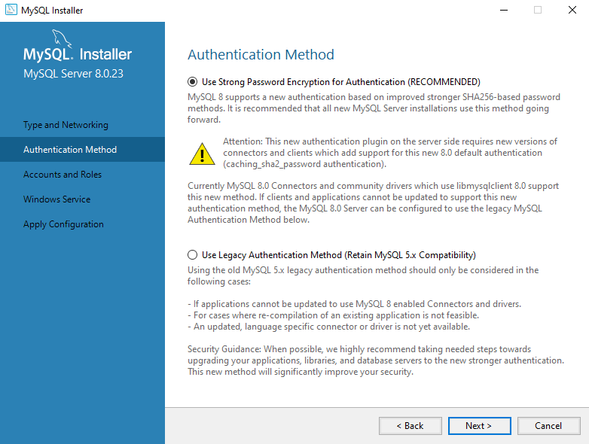

Nesta etapa (*Accounts and Roles*) você deve configurar uma senha para o usuário *root*, que é o administrador do servidor de banco de dados.

Digite uma senha no campo *MySQL Root Password* e confirme no campo *Repeat Password*.

Anote esta senha! Você vai precisar dela sempre que precisar se conectar com o banco de dados.

Clique no botão *Next* quando concluir.

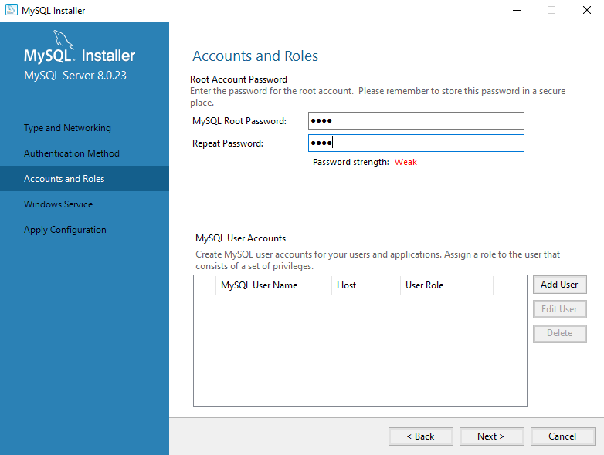

Na etapa *Windows Service*, você vai configurar o serviço do Windows para iniciar o servidor MySQL sempre que o seu sistema operacional for inicializado.

Não altere nada e apenas clique no botão *Next*.

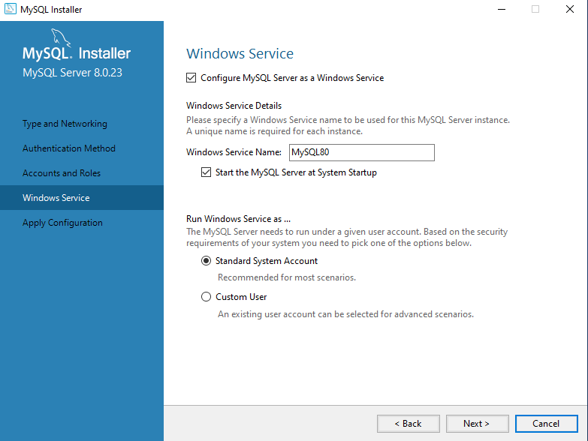

Estamos quase finalizando!

Na etapa *Apply Configuration*, clique no botão *Next* para que todas as configurações sejam aplicadas.

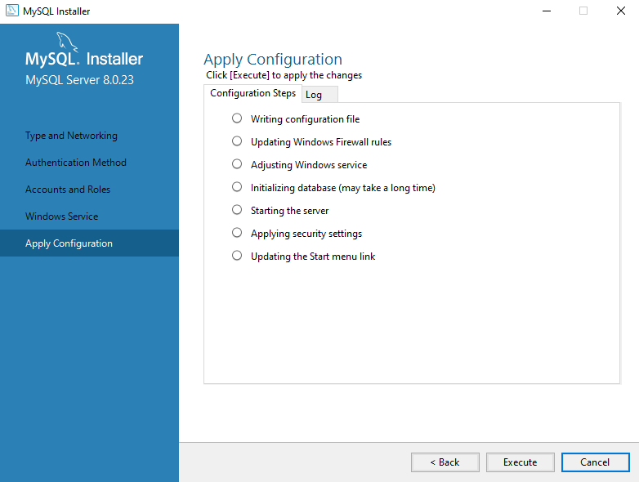

Muito bem! Ainda em *Apply Configuration*, ao concluir a aplicação das configurações, apenas clique em *Finish*.

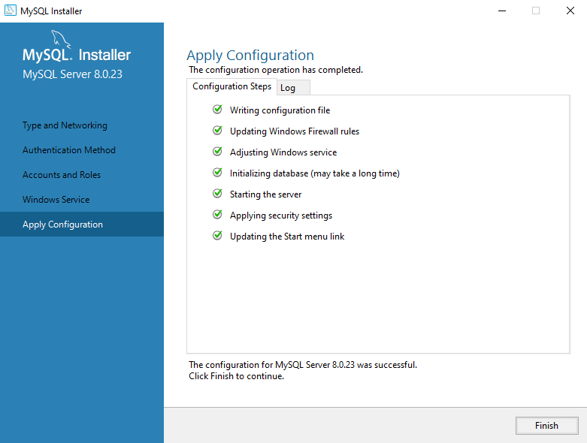

Voltamos para *Product Configuration*, indicando que a configuração está finalizada. Clique em *Next*.

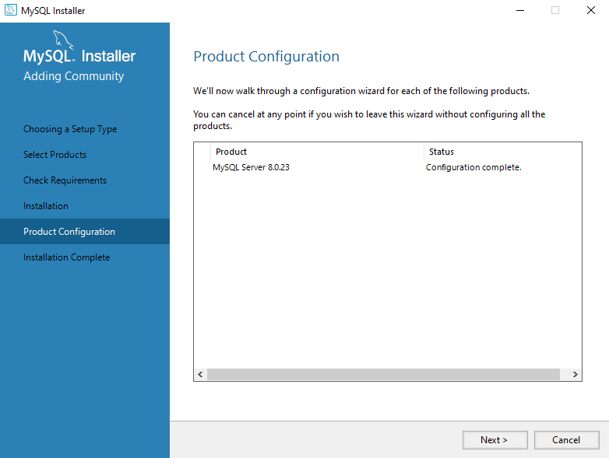

Maravilha! A instalação e configuração do MySQL Server e MySQL Workbench está concluída. Clique no botão *Finish*.

